封面 98學年舊社國小願景實踐課程教學省思表
- 適用年級： 二年級
- 課程實施時間: ■ 上學期 ( 10 月 2 日~ 10 月 2 日)
□ 下學期 ( 月 日~ 月 日)
- 教材名稱： 不怕我和別人不一樣
- 教學領域： 綜合活動
- 願景課程:(請勾選)
學校願景 | 教育目標 | 核心價值 | 課程實踐
快樂 | - 孩子能安全快樂的學習 | - 安全樂觀 | □安全教育課程
愛 | - 孩子愛自己  - 孩子愛社區  - 孩子愛自然 | - 愛閱讀  - 愛家鄉  - 愛護環境 | □閱讀課程  □綜合自編課程  □環境教育課程
和諧 | - 孩子學習溝通與尊重，建立良好的人際關係 | - 尊重  - 溝通  - 合作  - 分享 | ■人權法治課程  □性別教育課程<上學期實施>  □家庭教育<下學期實施>
夢想 | - 孩子透過合作學習，與他人共築夢想 | - 積極  - 希望 | - 合作學習課程
勇於改變 | - 孩子培養自省、自覺的能力，勇於創新。 | - 自省  - 創造與突破 | - 小荳荳進化時間課程
自我實現 | - 孩子發展潛能，培養終身學習的能力。 | - 實踐  - 發展潛能  - 終身學習的能力  - 察覺進化 | - 小荳荳進化時間課程

目錄
一、主題名稱……………………………………………………p.
二、上課節數……………………………………………………p.
三、設計理念……………………………………………………p.
四、教學目標與相關能力指標…………………………………p.
五、教學活動
活動一: ( )………………………………p.
活動二: ( )………………………………p.
六、教學資源……………………………………………………p.
七、評量方式……………………………………………………p.
八、教學成果
(一)教學活動照片………………………………………………p.
(二)其他 ………………………………………………………p.
九、教學後反思………… …………………………………………p.
十、 附件… ………………………………………………………p.

◎檔案內容
一、主題名稱：不怕我和別人不一樣
二、上課節數：2節（80分鐘）
三、設計理念（創意教學背景說明）：
- 教學核心概念：人權
- 教學歷程：繪本導讀-討論-完成學習單
- 教學方式：
播放繪本GujiGuji，觀賞完畢之後，和學生討論故事中主角的身份和處境，以人權教育的觀點出發，引導學生思考， 如何尊重和自己不一樣的人，如何面對自己和別人不一樣的地方，培養尊重他人和自己，瞭解人生而平等的觀念。進而欣賞周圍不同文化、不同背景的人，一起學習，一起成長。

四、教學目標與相關能力指標：

能力指標  (請列出代號和文字說明) | 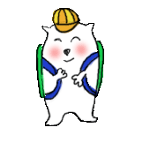  教學目標
3-1-4欣賞身邊不同文化背景的人。 | 1.瞭解人生而平等，需要互相尊重。  2.尊重個別差異，並且欣賞不同背景的人。  3.瞭解愛與包容，如何自我肯定，發展自我。

五、教學活動
教學目標 | 教學設計流程 | 時間 | 教學  資源 | 評量重點
1.瞭解人生而平等，需要互相尊重。  2.尊重個別差異，並且欣賞不同背景的人。  3.瞭解愛與包容，如何自我肯定，發展自我。 | - 全班一起欣賞GujiGuji的故事。  - 老師導讀：  這個故事大致分為三個部分  - GujiGuji的成長  Guji Guji 孵化後和兄弟姊妹一樣都是根據身上的特徵取名字，如同蠟筆、斑馬、月光一樣， Guji Guji 被叫做 Guji Guji 並沒有其他特別的意義，就只是特徵而已，事實也證明 Guji Guji 和其他鴨寶寶做得一樣好，而鴨媽媽也是一視同仁的愛他們，即使 Guji Guji 是鴨子眼中的小怪鴨，但彼此仍然是親密的家人。  繪本在此段落中充滿 Guji Guji 跟鴨媽媽跟鴨寶寶間的互動，可以從這裡告訴孩子，每個人都是獨特的，都是與眾不同的，即使都是鴨寶寶，也會有不同的特徵，人應該要彼此尊重，因為大家是獨特的。而即使是小怪鴨，鴨媽媽也一樣愛他，也可以由此讓孩子知道，母親會包容孩子的不同特色，而孩子也要懂得去包容和自己不一樣的人，不能因為不同就有所嫌棄，甚至排擠和自己不同的人。  - GujiGuji的困惑  Guji Guji 遇到那三隻壞鱷魚後，壞鱷魚們告訴 Guji Guji 和壞 鱷魚有一樣的特質，所以 Guji Guji 和他們是同一類的 ，因此理所當然地要互相幫助一起作壞鱷魚。 Guji Guji 面對這種矛盾和認同上的問題，他感到難過和疑惑。  這三隻鱷魚先是把 Guji Guji 嘲弄一番，再唆使 Guji Guji 作壞事，從這些角度可以看出來，這三隻鱷魚是壞鱷魚，但是這樣還是讓 Guji Guji 產生煩惱。其實孩子很容易會因為外界的唆使或引誘，而產生「如果是同一國的就要怎樣怎樣」等思考上的困境，這該怎麼辦呢？可以利用繪本引導孩子從「傷害他人」的角度去判斷三隻鱷魚是好是壞，人與人之間應該要彼此尊重，三隻鱷魚嘲弄 Guji Guji 像笨鴨子，這有尊重別人嗎？  - GujiGuji的決定  Guji Guji 感到難過，他 獨自到湖邊去想一想「我是誰？是鱷魚還是鴨子？」當他對著湖面做了很兇的表情，但反射出的卻是一個好笑的模樣的時候， Guji Guji 找到了自己，他是『鱷魚鴨』。後來 Guji Guji 用妙計逐退鱷魚 成為鴨子心目中的大英雄，創造了一個屬於他自己的快樂人生。  繪本中 Guji Guji 到湖邊思考的段落說明了這件事對 Guji Guji 的困擾，這裡 告訴孩子們，當遇到困難時，不要一急之下作出決定，可以的話，先放下問題，好好思考，找出辦法來解決問題。  最後 Guji Guji 不但想了辦法，救了鴨子們，而且還好好的教訓了壞鱷魚一頓，成為英雄，過著快樂的生活，這可以告訴孩子，一個真正的英雄，是了解自己，並且懂得回饋愛自己的人。  - 討論：  問題一：如果你是GujiGuji，當你知道自己是不是鴨子而是鱷魚時，你會怎麼辦？  問題二：Guji Guji知道鱷魚要吃掉鴨子，他做了什麼決定？  問題三：從故事中我們發現Guji是一隻怎樣的鱷魚?  - 完成學習單 | 30分  10分  40 |  | 口語評量  學習單評量
六、教學資源：GujiGujiPPT檔、學習單
七、評量方式：口頭評量、學習單評量
八、教學成果：
(一)教學活動照片
照片 | 文字說明
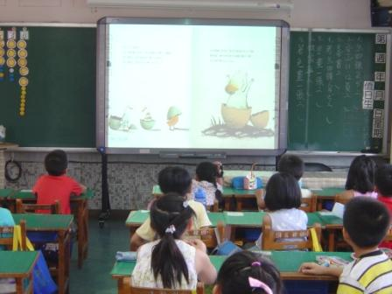  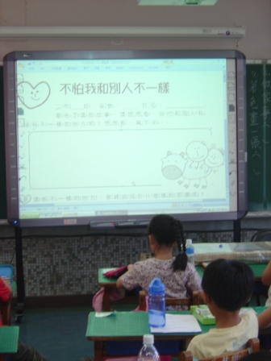 | 課程進行記錄
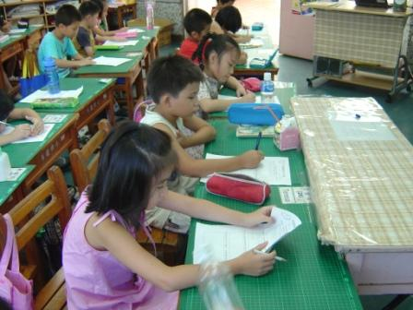 | 課程進行記錄
(二)其他
九、教學後反思：
(一)、省思表
帽子 | 思考向度參考 | 說明
  白帽子  客觀的角度來分析目前取得的資訊 | 有否參照課程設計實施？ | 是
 | 課程實施是否能符合原設計的目標與架構？ | 是
  黃帽子  積極正面的態度來思考佔優勢 | 實施時學生有哪些學習反應，讓我們覺得這個課程是有價值的? | 很喜歡這個故事，會深入思考如果自己會不會想當鱷魚鴨
紅帽子  感覺如何？喜歡它或討厭它的原因是什麼？ | 整個課程的實施，我感覺---- | 很順利
綠帽子  思考新的做法 | 課程實施的協同合作與分工情形如何?未來可以做的更好的調整方法--- | 學習單的問題太抽象了
  黑帽子  以客觀的資料來批判失敗原因 | 教學實施與原設計的差距有哪些？爲什麼? | 無
藍帽子  控制與計畫整個思維的流程 | 課程流程與時間規劃有否須修正的地方？ | 無
其他
(二)、感想

十、附件
學習單：

不怕我和別人不一樣
二年 班 座號： 姓名：
看完了這個故事，請想想看，自己和別人有沒有不一樣的地方呢？想想看，寫下來：

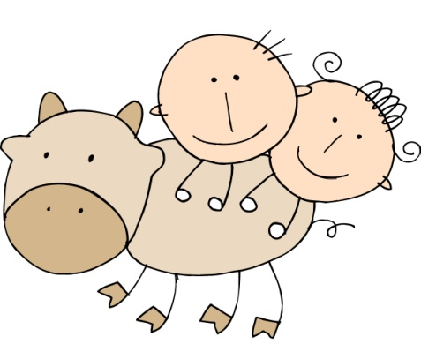


這些不一樣的地方，曾經造成你什麼樣的困擾呢？

現在你會怎麼面對自己和別人不一樣的地方呢？


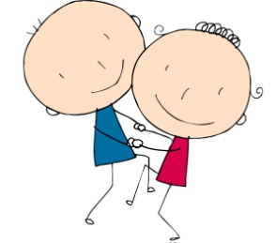
遇到和自己很不一樣的人，你會想跟他說什麼？

參考資料：
《Guji Guji》繪本介紹
作者：竇希皓
繪本名稱 ：Guji Guji
文‧圖 ：陳致元
出版社 ：信誼基金出版社
出版年月日：2003 年 5 月 4 日
適合年紀 ：3 至 8 歲
人權教育觀點：愛、包容、尊重
一、繪本簡介
本繪本曾得美國國家公共廣播電台 NPR 高度推崇，並在韓國年度童書暢銷排行 TOP10 ，且榮獲信誼幼兒文學獎、台北國際書展金蝶獎等獎項，繪本中角色可愛逗趣，水彩清新舒暢，以及曲折趣味的故事內容，讓人一再地驚喜。這是一個很有趣，同時也深具啟發性的故事，故事的靈感源自於作者的一位被白人收養、在白人社會中成長的混血兒朋友，其成長的過程中遇到許多自我認同和被排擠的事。而作者也希望能藉由這一個故事，可以讓台灣的孩子們都能學習到包容不同的人和事物，以更寬廣的心胸去看待世界，每一個生命都值得我們的尊重。
二、內容概述
故事從一顆蛋開始， 那顆蛋一直滾滾進鴨巢裡 ，儘管這顆蛋起碼有其他鴨蛋的十倍大， 鴨媽媽沒有發覺不對勁而繼續孵蛋，有一天蛋破了，第一隻小鴨因為有藍點，所以叫蠟筆，第二隻因為有條紋，所以叫斑馬，第三隻因為是黃色的，所以叫月光，第四隻則是全身藍綠色的小怪鴨，因為發出咕嘰咕嘰的叫聲，所以叫 Guji Guji 。鴨媽媽教小鴨們划水、跳水、鴨子走路， Guji Guji 總是學得最好，不論長得如何，鴨媽媽一樣都很愛他們。
直到有一天，湖裡冒出三隻很像 Guji Guji 的動物，他們張開大嘴笑：「看！這裡有一隻笨鱷魚在學鴨子走路！」 Guji Guji 說：「我不是鱷魚，我是鴨子。」三隻鱷魚大笑說：「你看看自己！綠藍綠藍的皮膚、尖尖的大爪子、銳利的牙齒和一身壞鱷魚的味道，就和我們一模一樣！」三隻大鱷魚奸笑著要求 Guji Guji 帶鴨子去橋上玩跳水，牠們好在橋下張開大嘴大吃一頓， Guji Guji 問：「我為什麼要聽你們的話？」「因為我們都是鱷魚，應該互相幫忙！」說完，三隻壞鱷魚就消失了。
難過的 Guji Guji 獨自來到湖邊：「我不是鴨子而是一隻壞鱷魚……」 Guji Guji 對著湖面作一個很兇的表情，這時湖面浮出一個好笑的模樣， Guji Guji 笑了起來：「我不是鱷魚，也不是鴨子，我是鱷魚鴨。」 Guji Guji 想：「三隻鱷魚這麼可惡，我要給牠們一點教訓！」隔天， Guji Guji 依照壞鱷魚的指示帶鴨群到橋上，但跳下去的不是鴨子，是三顆又大又硬的石頭，三隻壞鱷魚也張開大嘴用力一咬，「喀啦喀啦！」牙齒全碎了，三隻鱷魚痛得拔腿就跑。 Guji Guji 救了所有的鴨子，成了鴨子心目中的大英雄， 從此以後， Guji Guji 成了一隻快樂的鱷魚鴨。
三、閱讀引導
本書可約略分為 Guji Guji 的成長、 Guji Guji 的困惑、 Guji Guji 的決定三個部分，以下就此對孩子閱讀上引導的建議：
（一） Guji Guji 的成長
Guji Guji 孵化後和兄弟姊妹一樣都是根據身上的特徵取名字，如同蠟筆、斑馬、月光一樣， Guji Guji 被叫做 Guji Guji 並沒有其他特別的意義，就只是特徵而已，事實也證明 Guji Guji 和其他鴨寶寶做得一樣好，而鴨媽媽也是一視同仁的愛他們，即使 Guji Guji 是鴨子眼中的小怪鴨，但彼此仍然是親密的家人。
繪本在此段落中充滿 Guji Guji 跟鴨媽媽跟鴨寶寶間的互動，可以從這裡告訴孩子，每個人都是獨特的，都是與眾不同的，即使都是鴨寶寶，也會有不同的特徵，人應該要彼此尊重，因為大家是獨特的。而即使是小怪鴨，鴨媽媽也一樣愛他，也可以由此讓孩子知道，母親會包容孩子的不同特色，而孩子也要懂得去包容和自己不一樣的人，不能因為不同就有所嫌棄，甚至排擠和自己不同的人。
（二） Guji Guji 的困惑
Guji Guji 遇到那三隻壞鱷魚後，壞鱷魚們告訴 Guji Guji 和壞 鱷魚有一樣的特質，所以 Guji Guji 和他們是同一類的 ，因此理所當然地要互相幫助一起作壞鱷魚。 Guji Guji 面對這種矛盾和認同上的問題，他感到難過和疑惑。
這三隻鱷魚先是把 Guji Guji 嘲弄一番，再唆使 Guji Guji 作壞事，從這些角度可以看出來，這三隻鱷魚是壞鱷魚，但是這樣還是讓 Guji Guji 產生煩惱。其實孩子很容易會因為外界的唆使或引誘，而產生「如果是同一國的就要怎樣怎樣」等思考上的困境，這該怎麼辦呢？可以利用繪本引導孩子從「傷害他人」的角度去判斷三隻鱷魚是好是壞，人與人之間應該要彼此尊重，三隻鱷魚嘲弄 Guji Guji 像笨鴨子，這有尊重別人嗎？鱷魚要吃掉鴨子，這是不是要傷害別人？諸如此類的問題可以提出來讓孩子去作價值上的判斷和討論。
（三） Guji Guji 的決定
Guji Guji 感到難過，他 獨自到湖邊去想一想「我是誰？是鱷魚還是鴨子？」當他對著湖面做了很兇的表情，但反射出的卻是一個好笑的模樣的時候， Guji Guji 找到了自己，他是『鱷魚鴨』。後來 Guji Guji 用妙計逐退鱷魚 成為鴨子心目中的大英雄，創造了一個屬於他自己的快樂人生。
繪本中 Guji Guji 到湖邊思考的段落說明了這件事對 Guji Guji 的困擾，這裡 告訴孩子們，當遇到困難時，不要一急之下作出決定，可以的話，先放下問題，好好思考，找出辦法來解決問題。而此一段落最重要的事 Guji Guji 的自我認同的建立過程，可以從這裡告訴孩子，當自己對「我是誰？」、「我會做什麼？」、「我是好還是差？」等自我產生疑惑時，先想想自己的獨特地方在哪裡，讓孩子去思索自己的特色，自己為自己作一個新的命名，例如：「畫畫王」、「讀書王」，當孩子懂得尊重自己的特色，也就會學著尊重不同人的特色。最後 Guji Guji 不但想了辦法，救了鴨子們，而且還好好的教訓了壞鱷魚一頓，成為英雄，過著快樂的生活，這可以告訴孩子，一個真正的英雄，是了解自己，並且懂得回饋愛自己的家人的人。
四、延伸思考
（一）愛對孩子的影響
也許是因為作者的繪畫功力，除了壞鱷魚出現的段落外，繪本中處處充滿著溫暖的氣息，從 Guji Guji 的成長歷程來看，愛是 Guji Guji 選擇不接受壞鱷魚的慫恿，為自己的家人教訓鱷魚的主因。 Guji Guji 知道鴨子們愛他，所以即便是彼此有再大的不同，也可以藉由愛去化解，雖然了解自己與生俱來的天賦，但不會用在傷害愛自己的家人身上，而是用以面對邪惡的侵害。從繪本中 Guji Guji 和鴨子走在一起的自豪，這是因為有家人的愛才會產生的自信。
（二）面對自我學習包容
故事中和現實一樣，不會因為矛盾而改變現實的狀況，故事中的鴨還是鴨，鱷魚還是鱷魚，但是，當面對真實的自我後， Guji Guji 知道自己是誰，他不再是鱷魚也不是鴨，他稱自己是『鱷魚鴨』。能包容自己的缺憾，化解自我的矛盾，也才會懂得去包容他人， Guji Guji 將我自我重新定位為鱷魚鴨，他認同自己是鴨的一份子，但又有鱷魚的特徵，像這樣建立一個不否定自己的自我認同，才能去包容現實中更多的矛盾，面對矛盾就如同繪本中 Guji Guji 面對湖一樣，你怎麼看待它，它就怎麼影響你， Guji Guji 看湖中「很兇」的樣子笑了，因為這個矛盾被 Guji Guji 對家人的愛化解了。
（三）尊重自己的選擇權
壞鱷魚們首先先嘲弄 Guji Guji ，再唆使他作壞事，在這部分，作者巧妙的將 Guji Guji 的表情畫得雖然困惑，但卻對傷害家人一事堅決不讓步， Guji Guji 並不會因為被嘲諷而著急的想去改變自己以迎合別人，因為 Guji Guji 懂得尊重自己，即使自己和壞鱷魚長得一樣，但 Guji Guji 是 Guji Guji ，壞鱷魚是壞鱷魚，自己的尊嚴和權利不會因為訕笑、嘲諷，和似是而非的觀念，而「應該」要去作，要做什麼，只有自己有選擇權，沒有人可以強迫自己作不願意作的事。最後， Guji Guji 做出正確的選擇，為愛自己的家人好好教訓了壞鱷魚們。
人權的啟發必須從教育著手，而人權根源於對人的愛、包容和尊重。本繪本中鴨媽媽對 Guji Guji 的愛，鴨子和 Guji Guji 的彼此包容， Guji Guji 對自我的尊重，在在都掌握了人權理念中一些基本原則，可藉由繪本去引導孩子思索人權的基本理念，進而將人權萌芽於稚嫩的心靈中。

